《经济社会体制比较》，2008年12月(第6期)

金融崛起对中国资本项目开放的影响∗

周 宇

摘要: 中国经济崛起包括不同层面的内容，其中一个重要方面是中国在对外金融领域的崛起。30年前中国曾经是一个缺少外汇和资本的金融弱国，30年后的今天中国已经成为名副其实的对外金融大国。中国对外金融实力具体表现为：中国已经成为全球最大的外汇储备国和最大的资本净输出国以及全球第二大对外债权大国。本文将探讨以上变化对中国资本项目开放策略和政策的影响。本文的重要结论之一是：中国金融崛起不仅加快了资本项目开放的速度，而且也改变了资本项目开放的重点和结构。
关键词：金融开放 资本项目 人民币汇率 外汇储备

在改革开放的30年里，中国资本项目开放采取了渐进的开放策略，其内容经历了从对内投资开放扩展到对外投资开放，从局部开放走向全面开放的发展趋势。资本项目开放内容的以上变化反映了对外金融环境的变化，即我国已经从资本净输入国转化为资本净输出国，从对外债务国转化为对外债权国，这一变化正在成为我国加速开放对外投资渠道的重要动力之一。考虑到我国已经基本上开放了对内投资渠道，因此，开放对外投资渠道标志着我国资本项目开放正在走向全面开放的时代。

一、中国对外金融崛起的内涵

在过去30年中，中国对外金融发展的三个具有划时代意义的变化是：其一，中国从一个外汇短缺大国发展成为全球最大的外汇储备大国；其二，中国从一个资本短缺大国发展成为全球最大的资本净输出国，其三，中国已经从对外债务国转变为全球第二大对外债权大国。
图1反映了以上第一个变化，即中国已经从一个外汇严重短缺的发展中国家演变为全球最大的外汇储备大国。图1显示，到2006年为止，中国的外汇储备规模不仅超过其他东亚国家外汇储备的总合、而且也超过了昔日最大的外汇储备国日本和超过了外汇储备相对丰厚的中东石油出口国的总合。
图2和图3反映了第二个变化，即中国已经从一个资本短缺大国发展成为全球最大的资本净输出国。图2显示，从20世纪90年代后期开始，中国已经成为资本净输出国，但是其规模非常有限。进入21世纪后，随着经常收支顺差的增加，资本净输出规模开始飞速增长。2006年，中国终于超过日本成为全球第一大资本净输出国。另外，图3显示，2006年，中国、日本和德国占全球资本净输出的比重分别为17.3%、11.8%和10.1%。这三个国家资本净输出的比重占全球的40%。
图4揭示了中国对外金融的第三个变化，即中国已经从对外债务国转变为全球第二大对外债权大国。从图4中我们可以看到，2007年中国对外净资产规模超过德国，仅次于日本。对外净资产的增加来自资本净输出，后者来自经常收支顺差。如前所述，我国已经成为全球最大的资本净输出国，如果这一状况能够一直持续下去，在不久的将来，中国有可能超过日本，成为全球最大的债权国。
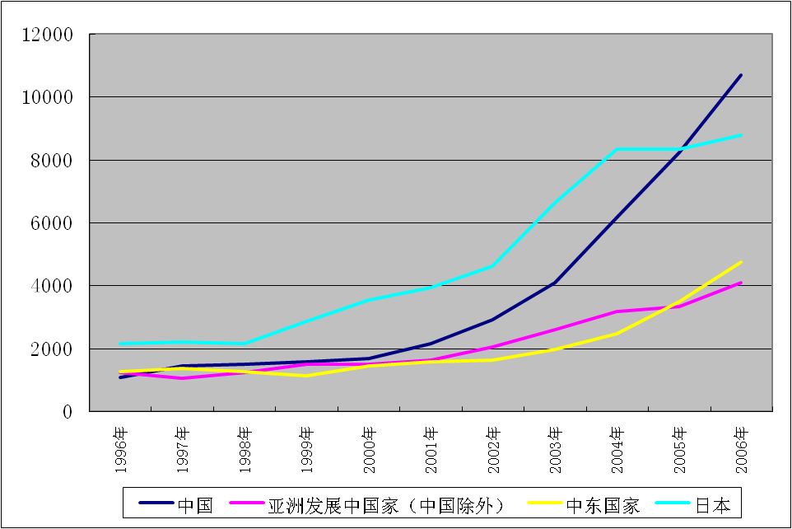
图1 外汇储备规模的比较(亿美元)
资料来源：IMF数据库。

图2全球主要资本净输出国的资本输出规模(亿美元)
资料来源：IMF数据库。

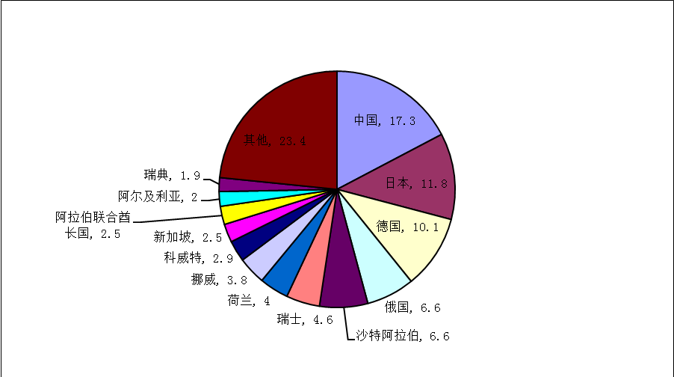
图3 2006年全球主要资本净输出国的份额比较(%)
资料来源：IMF数据库。
图4 中国、日本与德国对外净资产规模的比较（亿美元）
资料来源：IMF：《国际金融统计》，2008年。
注:中国只有2004年以来的数据。

以上我们考察了中国对外金融环境的三大变化。这些变化是推动我国政府调整资本项目开放策略和加速资本项目开放步伐的主要动力。在下面的部分，我们将讨论金融环境变化影响资本项目开放策略的具体路径。

二、债权大国的资本项目开放策略

在不同的经济发展阶段，一个国家采用怎样的资本项目开放策略在很大程度上取决于其经济结构的性质。当经济结构发生变化时，其对外金融状况也会发生相应的变化，而对外金融状况的变化又会进一步引起利益关系的变化，后者最终导致资本项目开放策略的调整。图5反映了我国经济结构变化影响资本项目开放策略的内在逻辑关系，这一关系可以概括为以下四种联系:
第一，经济结构变化与对外金融状况变化之间的内在联系。经济结构变化表现在内外两个方面，一方面是内部经济结构变化，即我国从储蓄短缺状况向储蓄过剩状况的转化，另一方面是对外经济结构变化，即我国从经常收支逆差国转化为经常收支顺差国。以上变化在对外金融方面实现了我国从资本净输入国到资本净输出国，从对外债务国到对外债权国的转化。从以上联系可是看到，经济结构变化是引起对外金融状况变化的基本动力。
第二，对外金融状况变化与国际金融市场身份变化之间的内在联系。随着我国从资本净输入国转化为资本净输出国，从对外债务国转化为对外债权国，我国在国际金融市场的主要身份也相应地从筹资者转化为投资者。这一变化意味着我国在国际金融市场的利益关系发生了根本性转变。早期的开放策略反映了我国作为债务人的利益关系，但是在我国成为债权国以后，债权人的利益已经成为主要利益关系。
第三，国际金融市场身份变化和对外金融管理内容变化之间的内在联系。在国际金融市场上，随着我国从筹资者转化为投资者，我国对外金融管理的重心开始从债务管理转向债权管理。到20世纪90年代后期为止，我国对外金融管理的重点主要聚焦于如何提高利用外资的效益，进入21世纪后，政府和学术界关注的重点开始转向如何提高中国对外资产的经济效益，有关外汇储备收益和建立主权财富基金的议论从一个侧面反映了这一变化。这一变化表明，我国对外金融管理的内容和对象发生了根本性转变。
第四，对外金融管理内容变化与资本项目开放策略调整之间的内在联系。当我国还处于债务国阶段，债务管理占据了对外金融管理的核心位置，与这一状况相对应，我国资本项目开放策略的重点在于促进资本流入和防止资本流出。然而，在我国成为对外债权大国之后，随着对外金融管理的重心转向债权管理，资本项目开放策略的重点开始从促进资本流入转向促进资本流出。这是因为开通对外投资渠道是提高对外资产质量的基本条件之一。
图5 经济结构变化影响资本项目开放策略的途径
从资本净输入国转化为资本净输出国
从对外债务国转化为对外债权国
从经常收支逆差国转化为经常收支顺差国
从国际金融市场的筹资者转化为投资者
对外金融的重心从债务管理转化为债权管理
资本项目开放重心从资本流入转为资本流出
从储蓄短缺结构转化为储蓄过剩结构
以上，我们从四个环节考察了经济结构变化影响资本项目开放策略的路径。下面我们进一步思考中国作为债权大国的利益关系和这一利益关系对资本项目开放策略所形成的调整压力。
第一，从实现稳定经济增长的视点来看,随着我国从对外债务国转化为对外债权国,传统资本项目开放策略的负面作用明显上升。在新的环境下，这一策略不仅无助于实现稳定经济增长，反而有可能成为实现稳定经济增长的障碍。
在我国处于债务国阶段，资本和外汇资金的流入可以增加我国扩大经济规模和引进先进技术的能力，而资本和外汇资金流出会削弱我国的对外支付能力和降低我国的国际信用，为此，我国政府采用了鼓励资本流入和限制资本流出的资本项目开放策略。在当时的背景下，这一策略反映了实现国家利益最大化的要求。但是，在我国成为对外债权大国以后，我国已经克服了资本和外汇资金不足的困难，在这一新的环境下，鼓励资本流入和限制资本流出的资本项目开放策略正在成为助长人民币升值压力的诱因，而大幅度人民币升值有可能妨碍我国实现稳定高速经济增长的目标。以上变化意味着传统资本项目开放策略已经无法满足实现国家利益最大化的要求，正是基于这一矛盾，进入21世纪后，我国金融监管当局开始大幅度调整资本项目开放策略。从近年来的调整内容来看，与我国成为对外债权大国这一变化相对应，开放资本流出渠道和逐步实现全方位开放构成了我国新的对外开放策略的基本基调。
第二，随着我国从对外债务国转化为对外债权大国，我国通货膨胀风险的形成机制发生了变化，以这一变化为背景，传统资本项目开放策略与通货膨胀的关系也发生了相应变化。在债务国阶段，传统资本项目开放策略为我国控制通货膨胀做出了贡献，但是随着我国向债权大国的转变，这一开放策略正在成为助长通货膨胀的诱因。
在改革开放初级阶段，我国通货膨胀的主要诱因是人民币贬值。资本和外汇不足是导致人民币汇率面临巨大贬值压力的主要原因。资本不足引起经常收支逆差的出现，外汇不足形成了外汇价格的上升压力，以上因素引发了巨大的人民币贬值压力。另一方面，人民币汇率贬值又成为诱发通货膨胀风险的主要诱因，即对外贬值和对内贬值出现了互为因果的恶行循环。这一联系在20世纪80年代表现得最为明显。在当时的背景下，鼓励资本流入和限制资本流出的开放策略起到了缓解外汇资金不足和减轻人民币贬值压力的作用，在这一意义上，这一开放策略为政府控制通货膨胀风险做出了贡献。
但是，在我国成为债权国以后，人民币开始面临巨大的升值压力，而缓解人民币升值压力的政府干预通过流动性供给的增加助长了通货膨胀风险。以上变化表明，与改革开放初级阶段的状况相比，我国通货膨胀风险的形成机制发生了根本性变化。在新的环境下，传统资本项目开放策略不仅无助于抑制通货膨胀风险，反而成为了助长通货膨胀风险的重要诱因之一。这是因为鼓励资本流入和限制资本流出的资本项目开放策略成为导致资本收支长期出现巨额顺差的重要原因这一，而资本收支顺差又是诱发过剩流动性供给和通货膨胀风险的重要因素。以上联系表明：在我国成为对外债权大国之后，从防止通货膨胀风险的视点来看，我国也有必要实施以促进资本流出为重点的资本项目开放策略。

表1 我国资本项目开放策略的调整
调整对象 | 调整内容 | 调整时期
投资方向 | 开放的重心从资本流入转向资本流出 | 第一，2002年以后，开始采取鼓励对外直接投资的政策。  第二，2006年以后开始加速开放对外间接投资。
投资形式 | 从直接投资扩大到间接投资 | 第一，2004年以后，开始放宽保险公司等机构投资者的对外投资。  第二，2006年出台QDII。  第三，2007年建立中国投资公司，加速对外间接投资。
投资主体 | 从央行扩大到金融机构、个人和企业 | 第一，2002年以后，放松企业的对外直接投资。  第二，2004年，放宽对保险公司对外投资的限制。  第三，2006年，扩大金融机构、企业和个人对外投资的渠道。
投资产品 | 从固定收益类产品扩大到非固定收益类产品 | 进入2007年后，开始放松对投资产品的限制，允许一部分金融机构投资股票等非固定收益类产品。

第三，传统资本项目开放策略不符合我国作为债权国的利益需要。从传统资本项目开放策略的内容来看，为了防止资本外逃，我国金融监管当局从投资形式、主体和产品等多层面对资本流出进行了严格的控制。在我国处在债务国阶段，以上管理方式对阻止资本外逃发挥了有效作用，但是，在我国成为债权国之后，以上管理方式已经成为我国实现对外资产收益最大化的主要障碍。
到20世纪末期为止，我国的对外资产非常有限，其规模只够维持外汇储备需求增长的需要。通常外汇储备的投资主体为中央银行，其投资对象主要为发达国家的短期国债和银行存款。从全球外汇储备的构成来看，国债投资约占60-70%，银行存款大约为10-20%。基于外汇储备的以上特点，在我国外汇资产主要运用于储备投资的情况下，限制居民对外投资不会对我国经济利益造成实际的损失。但是，一旦我国对外资产的增加超过最佳外汇储备规模的要求，严格限制对外投资的做法会降低我国国民财富的增加速度。限制对外投资形式、主体和产品的规定一方面会妨碍分散投资原则的实施，另一方面也会妨碍我国对外资产向高收益率资产的转化。正是基于以上原因，进入21世纪后，随着我国对外资产的迅速增加，开放对外投资渠道成为了资本项目开放的必然选择。如表1所示，这一调整涉及投资形式、投资主体和投资产品的全方位开放。

三、资本项目开放政策的调整

表2概括了21世纪初期以来，我国出台的一系列资本项目改革措施。这些措施的共同特点是：几乎所有内容都涉及资本流出渠道的开放。以上开放措施的出台预示着我国资本项目开放进入到了一个新的阶段。

表2 开放资本流出渠道的外汇管理体制改革
直接投资 | ● 从2002年起，在部分地区进行境外投资外汇管理体制改革试点。  ● 2005年5月，发布《关于扩大境外投资外汇管理改革试点有关问题的通知》，将适用范围扩展到全国，金额增加至50亿美元。  ● 2006年7月1日起，在对外直接投资方面，取消购汇总额的限制。
ＱＤＩＩ  相关  措施 | ● 2006年4月13日，出台6项新措施，这些措施涉及允许保险机构，基金管理公司和商业银行进行对外投资的内容。这些措施的落实意味着QDII的正式出台。  ● 政府2006年4月17日，公布《商业银行开办代客境外理财业务管理暂行办法》。  ● 2006年6月，国务院批准保险机构可以购汇进行对外投资，由此扩大了投资资金来源。  ● 2006年8月，公布《关于基金管理公司境外证券投资外汇管理有关问题的通知》  ● 2007年3月，中国银监会和外汇管理局发布《信托公司受托境外理财业务管理暂行办法》。  ● 2007年5月，中国银监会颁布《关于调整商业银行代客境外理财业务境外投资范围的通知》，将商业银行代客境外理财业务投资范围扩大到非固定收益类产品。  ● 2007年6月，中国证监会公布《合格境内机构投资者境外证券投资管理试行办法》，允许包括基金管理公司、证券公司在内的合格境内机构投资者(QDII)投资境外证券业务。  ● 2007年7月，中国保监会等部门发布《保险资金境外投资管理暂行办法》，允许保险机构运用自有外汇或购汇进行境外投资，投资范围扩展到股票、股权等非固定收益类金融产品。
其他相关措施 | ● 2004年8月，人民银行颁布《保险外汇资金境外运用管理暂行办法》，批准保险公司运用自有外汇资金进行对外投资。  ● 2004年10月，发布《跨国公司外汇资金内部运营管理有关问题的通知》。允许跨国公司将境内资金转移到境外运作。  ● 2004年12月，实施《个人财产对外转移售付汇管理暂行办法》。  ● 2005年3月，政府正式发布《国际开发机构人民币债券发行管理暂行办法》，批准国际金融机构在境内发行人民币债券。  ● 2007年3月，政府宣布将成立外汇投资公司。  ● 2007年6月，人大常委会批准财政部发行1.55万亿元人民币特别国债用于购买2000亿美元外汇储备的议案。2007年8月，首批发行6000亿元特别国债。

从过去30年的经历来看，我国资本项目开放，就其内容而言，可以分为两个阶段：
第一阶段的开放重点为资本流入。这一阶段从1978年一直持续到21世纪初期。1978年以后，在改革开放政策的推动下，我国开始逐步放宽对资本流入的限制，这一开放的高峰出现在1992年以后。在邓小平南巡讲话的影响下，1992年以后，我国几乎取消了对直接投资流入的所有限制，由此，在直接投资领域，我国成为了全球最为开放的国家之一。另外，在证券投资方面，外国投资者不仅可以投资在境外上市的中国公司，而且还可以投资境内B股和通过QFII间接投资境内A股。在以上开放措施中，QFII的出台是一个重要里程碑，它预示着资本流入项目的开放已经基本告一段落。2002年11月，人民银行出台有关QFII的政策，2003年7月QFII正式开始运行。在资本流入方面，此后几乎没有再出台新的措施。今后我国资本流入项目开放的进一步深化将主要表现为QFII金额额度的扩大。一旦取消QFII金额限制，我国资本流入项目将进入全方位开放阶段。
第二阶段的开放重点为资本流出。这一阶段开始于21世纪初期，其高峰期出现在2006年到2007年之间。从表2中可以看到，这一时期，资本项目开放措施的出台非常频繁，其内容几乎全部为开放资本流出的改革措施，而且大部分内容都涉及对外证券投资渠道的开放。
这次调整从直接投资拉开序幕。推动对外直接投资的开放开始于2002年。在此后的几年里，这一开放采取了分阶段扩大投资区域和投资金额的步骤。2006年7月1月，金融监管当局最终取消对外直接投资的所有外汇管理限制。从时间顺序来看，对外间接投资开放稍微晚于对外直接投资开放。在间接投资方面，2004年以后，政府开始有选择地批准一部分机构投资者进行对外投资。2006年4月，金融监管部门正式推出QDII，这一措施的出台意味着国内机构投资者正式获得了投资国外金融市场的合法资格。但是在QDII出台的2006年，其投资对象仍然限定于固定收益类产品，进入2007年后，金融监管部门开始放松对金融投资产品的限制，由此，QDII的投资对象扩大到了非固定收益类产品。
从我国对外投资的历史发展情况来看，到20世纪90年代中期为止，我国的对外投资主体主要限定于人民银行。人民银行是我国的中央银行，而中央银行是金融市场的监管机构。因此，就其性质而言，人民银行并不肩负盈利的职能，中央银行的这一性质决定了其无法实现对外资产利润最大化的目标。正是基于以上原因，20世纪90年代中期以后，以外汇收入的增加为背景，为了提高外汇资产的质量，金融监管当局开始让一部分商业银行参与外汇资产的运用。但是就投资对象而言，商业银行的对外投资被严格限制于低风险和低收益的固定收益类产品。这一状况大体上一直延续到2005年为止。鉴于以上情况，我们可以做出这样的判断，即2006年和2007年，我国对外投资开放进程实现了历史性的飞跃，在短短的两年里，金融监管当局开通了大部分对外投资渠道。
从今后的展望来看，对外投资开放的深化可以从两个方面展开。其一，在扩大QDII投资金额的同时，进一步扩大QDII投资主体和投资产品的范围。在条件成熟的情况下，取消QDII和实现全方位开放。第二，在实施QDII阶段，可以在QDII框架以外，为机构投资者、企业和个人开通一些相对安全的投资渠道。

四、资本项目开放的前景展望

进入21世纪后，我国已经相继开放QFII和QDII。通常一国对外开放的最后阶段是证券投资的对外开放，其内容包括对内证券投资开放和对外证券投资开放。在发展中国国家，这一开放又包括两个阶段：第一阶段是局部开放，其具体做法之一是采用QFII和QDII机制，实施证券投资的有限开放，这一阶段可以被视为资本项目开放进程的最后冲刺阶段；第二阶段是全面开放，即在条件成熟的情况下，取消QFII和QDII的数量限制，从而进入全方位开放。第二阶段的开始通常标志着资本项目开放的基本完成。
就我国当前的资本项目开放进程而言，QFII和QDII的出台，标志着资本项目开放最后阶段的制度框架已经基本落成。这一状况表明，我国的资本项目开放已经进入从局部开放转向全面开放的过渡时期。

参考文献
艾格·贝克,布赖恩·查普：《发达国家资本账户自由化的经验》，中国金融出版社，2006年。
国家外汇管理局：《中国国际收支报告》，2005-2008年。
人民银行：《中国货币政策执行报告》，2002-2008年各季度。
人民银行：《国际金融市场报告》，2006-2008年。
张燕生等编：《增加国内发展与对外开放的协调性》，中国计划出版社，2005年。
张幼文等著：《新开放观》，人民出版社，2007年。
周宇：《人民币汇率机制》，上海社会科学院出版社，2007年9月。
Bergsten，C. Fred，Bates Gill, Nicholas R. Lardy and Derek J. Mitchell（2006）， China： The Balance Sheet，IIE.
Goldstein, Morris. (2005). “Renminbi Controversies”, IIE.
Nurkse, R.(1953), Problem of capital formation in underdeveloped countries, New York: Oxford University Press.

 本文系国家社科基金课题“人民币升值对我国发展的影响及对策研究”（项目批准号：08BGJ014）的一部分阶段性研究成果。
类似的调整在二战后的德国和日本表现得尤为明显。参考艾格·贝克、布赖恩·查普（2006年）。
相关内容参考张燕生等编（2005），张幼文等著（2007），周宇（2007）。
Nurkse, R.(1953)从理论上系统阐述了发展中国家引进外资的重要意义。
有关人民币汇率升值压力与对策研究参考Bergsten，C. Fred.etc.（2006）;Goldstein, Morris. (2005).
参考外汇管理局（2005-2008），人民银行（2002-2008），人民银行上海总部（2006-2008年）。

